# How to Install MySQL on Debian 10

In this article, you will learn how to install the MySQL Server on Debian 10.x. It also works on another Linux-based distribution (like Ubuntu).

### Step 1. Add the MySQL Repository

At first, let's update the packages:  
apt update  
apt install gnupg

Next, download MySQL from the [offical page](https://dev.mysql.com/downloads/repo/apt/) or use wget command:  
wget https://dev.mysql.com/get/mysql-apt-config_x.x.x-x_all.deb  
where **x.x.x-x** is the MySQL version (for example, 0.8.15-1):

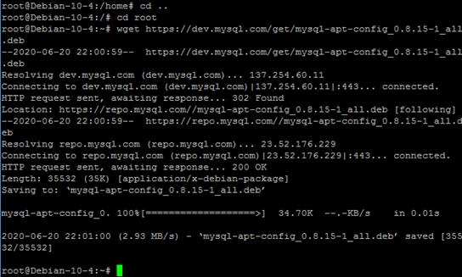Screenshot 1. Download MySQL.

Install the .deb:  
sudo dpkg -i mysql-apt-config_x.x.x-x_all.deb  
where **x.x.x-x** is the MySQL version.

When you attempt to install the package, it will ask you what product and version you want to install. Here you can select The MySQL version, Tools, Connectors (like MySQL Workbench), and preview packages. To select the version, hit the first option:

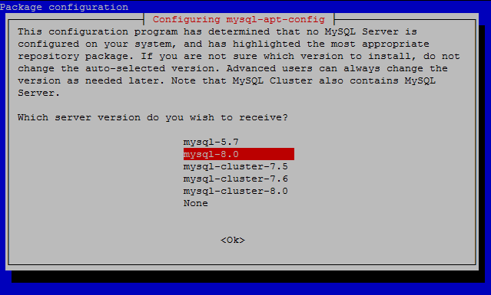Screenshot 2. Choose MySQL Server & Cluster.

Select the version you will use. Once selected, it will bring you to the previous menu — press Ok button:

Screenshot 3. Select the version you will use.

Update the apt repository:  
apt-get update

The package for installing the server is «mysql-community-server» and its version is the same you have selected before in the package installer.

### Step 2. Install the MySQL Server

Install the MySQL Server using the command:  
sudo apt-get install mysql-community-server

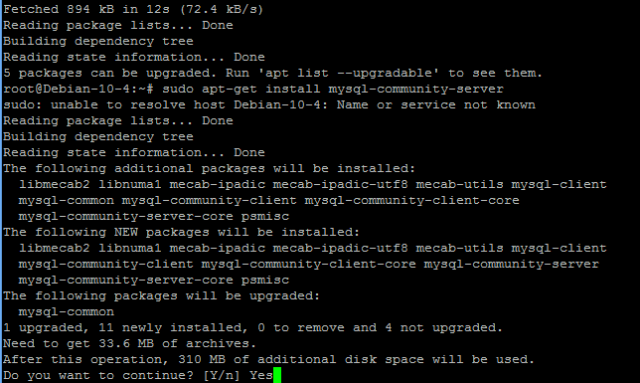Screenshot 4. Installation process.

When apt finishes downloading, the installer will ask for a root password:

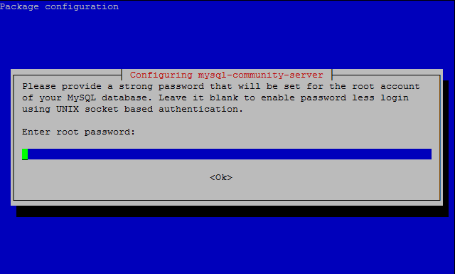Screenshot 5. Enter the root password.

You have two options:

* Leave the password blank: the server will use unix sockets authentication. It means you can only access the server as a root user or as a user with sudo;
* Set a password: the authentication method will be the same for other users.

If you set a password, the installer will ask which authentication plugin to use, strongly encrypted password (MySQL 8.x), or legacy method (MySQL 7.x and earlier). To select options use arrows or the Tab button. You must select a method that is compatible with your client/program. WOnce you have selected all options, the installation process will be finished and the service will start automatically:

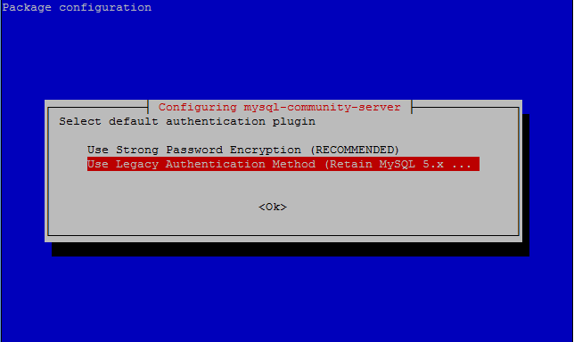Screenshot 6. Select the default authentication plugin.

Now, check the service status with systemctl:  
systemctl status mysql.service

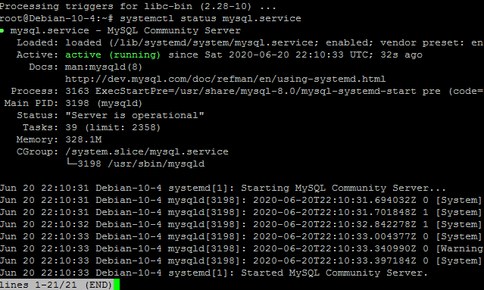Screenshot 7. Checking service status.

If you see "active", it means that the server is running without errors. Press Q or Ctrl + C to exit.

Next, run the command as a root user to safely configure the SQL service:  
mysql_secure_installation

The program will ask you questions. You will need to answer Yes (Y/y button) or No (any other key):

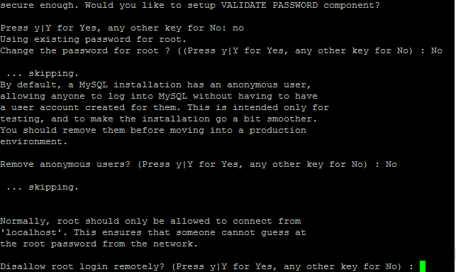Screenshot 8. Running mysql_secure_installation.

If you want to allow remote access, edit the file «mysqld.conf» in etc/:  
sudo nano /etc/mysql/mysql.conf.d/mysqld.cnf

At the end of the file, add the option "bind_address" with the value of localhost:  
bind-address=127.0.0.1

Save the file and restart the service with systemctl:  
systemctl restart mysql

**Note:** remember to open the MySQL port (it will be good to specify the standard MySQL port). If you use ufw:  
ufw allow $yoursqlport  
where instead of **yoursqlport** write your MySQL port.

If you use iptables:  
iptables –A INPUT –p tcp –dport $yoursqlport –j ACCEPT  
where instead of **yoursqlport** write your MySQL port.

# **Cómo instalar Node.js con npm en Debian 10 2020**

Por

[**niroqui**](https://solosoftwarelibre.com/author/niroqui/)

1655

[1](https://solosoftwarelibre.com/como-instalar-node-js-con-npm-en-debian-10-2020/#comments)

**Share**

[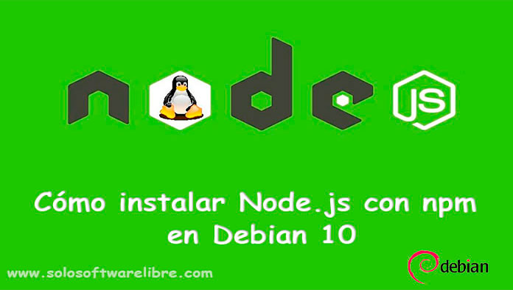](https://solosoftwarelibre.com/wp-content/uploads/2020/08/C%C3%B3mo-instalar-Node.js-con-npm-en-Debian-10.jpg)

## **Instale Node.js con npm en Debian 10**

En este tutorial, aprenderemos cómo instalar [Node.js](httpss://nodejs.org/es/download/package-manager/) con npm en Debian 10. Node.js es el entorno de código abierto JavaScript en tiempo de ejecución para la ejecución del código JavaScript en el lado del servidor. Node.js se basa en el motor JavaScript V8 de Chrome, por lo que se puede utilizar para crear diferentes tipos de aplicaciones del lado del servidor.

Donde npm significa Node Package Manager, que es el administrador de paquetes predeterminado para Node.js. npm es el registro de software más grande del mundo para paquetes Node.js con miles de paquetes disponibles.

En este tutorial instalaremos Node.js de las siguientes dos maneras:

1. Instale Node.js y npm usando el repositorio de Debian
2. Instale Node.js y npm usando nvm
3. Instale Node.js desde el repositorio NodeSource.

### 1. Instale Node.js y npm usando el repositorio de Debian

Primero, actualice el índice del administrador de paquetes apt de Debian ejecutando el siguiente comando.

sudo apt update

Instale Node.js desde el repositorio global de Debian escribiendo

sudo apt install node

Confirme la instalación de Node.js escribiendo

node --version

Instale npm ejecutando el siguiente comando

sudo apt install npm

Confirme la instalación de npm escribiendo

npm --version

### 2. Instale Node.js y npm usando nvm

NVM significa Node Version Manager, que se usa para administrar múltiples versiones de Node.js. Si desea instalar o desinstalar diferentes versiones de Node.js, entonces NVM está a su disposición.

Primero, instalaremos NVM (Node Package Manager) en su sistema. Así que descargue el script de instalación de NVM ejecutando el siguiente comando.

curl -o- httpss://raw.githubusercontent.com/creationix/nvm/v0.33.11/install.sh | bash

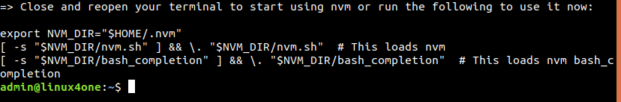  
Cómo instalar Node.js y npm usando nvm en Debian 10

Verifique la versión de nvm y confirme la instalación escribiendo

node --version

Ahora instale Node.js utilizando el siguiente comando.

nvm install node

Verifique la instalación de Node.js escribiendo

node --version

La salida debe ser:

Salida

v10.14.0

Puede instalar varias versiones de Node.js. Para hacerlo, escriba lo siguiente:

nvm install 8.14

nvm install --lts

nvm install 11.3

Para enumerar todas las versiones instaladas, ejecute el siguiente comando.

nvm ls

Puede cambiar la versión predeterminada actual de Node.js utilizando el siguiente comando.

nvm use 8.14

Para desinstalar una versión de Node.js, escriba el siguiente comando

nvm uninstall 11.14

### Instale Node.js desde el repositorio NodeSource

La compañía NodeSource proporciona soporte de nodo de nivel empresarial y también mantiene el repositorio que contiene la última versión de Node.js.

Para habilitar el repositorio NodeSource en su sistema, ejecute el siguiente comando.

curl -sL httpss://deb.nodesource.com/setup_10.x | sudo bash -

NOTA: La última versión LTS de Node.js es 10.x si desea instalar la versión 8.x, simplemente reemplácela setup_10.xporsetup_8.x

Ahora instale Node.js y npm package typing.

sudo apt install nodejs

Verifique la instalación de Node.js y npm ejecutando el siguiente comando

sudo apt install nodejs

node --version

### Instalar herramientas de desarrollo

Ahora instale algunos paquetes necesarios para el desarrollo ejecutando el siguiente comando

sudo apt install gcc g++ make

### Desinstalar Node.js y npm

Desinstalar Node.js usa el siguiente comando

sudo apt remove nodejs npm

sudo apt autoremove

Para desinstalar la versión node.js usando nvm, escriba el siguiente comando

nvm uninstall 10.14

### Conclusión

Hemos instalado Node.js con npm en Debian 10. Si tiene alguna consulta, no olvide comentar a continuación.

PASS:)